# فهرست اولویت‌بندی شده ریسک‌ها

## ریسک‌های مربوط به محدوده

### روشن نبودن محدوده پروژه

توضیح: نیازمندی‌ها و جزئیات آنها مشخص نبود و تعریف دقیقی از جزئیات وجود نداشت

راه‌حل: تعامل بیشتر با مشتری و سایر‌ذینفعان برای به دست آوردن اطلاعات بیشتر، مطالعه و بررسی سیستم‌های مشابه قاصدک

### مبهم بودن نیازمندی‌های مشتری و عدم آگاهی تیم به آن

توضیح: از آنجا که مهندسی نیازمندی‌ها مهم‌ترین بخش از مراحل ایجاد سیستم است، تیم برای گام‌های بعدی، به این دانش نیازمند است.

راه حل: فیدبک گرفتن از مشتری در ادامه‌ی مسیر و حفظ تعامل با مشتری، تهیه prototype ها به منظور کسب اطلاعات بیشتر از مشتری و دقیق کردن آنها در طول فرآیند ایجاد.

## ریسک‌های مربوط به زمانبندی

### تخمین‌ نادرست از میزان زمان لازم برای پایان دادن به هر تسک

توضیح: تیم ایجاد به دلیل عدم آگاهی و جدید بودن اعضا با فرآیند، ممکن است در انجام تسک‌ها دچار خطاهایی شوند که می‌تواند شکست کامل پروژه را به همراه داشته باشد.

راه حل: بررسی زمانبندی‌های تیم‌های سال گذشته، توجه به برنامه زمانی مطرح شده از طرف مشتری، اولویت‌بندی نیازمندی‌ها و اختصاص زمان کافی به نیازمندی‌هایی از نظر مشتری MUST محسوب می‌گردند، تعامل با مشتری به عنوان راه‌حل نهایی برای کسب فرصت بیشتر در صورت امکان.

### رخدادهای ناگهانی در طول اجرای پروژه

توضیح: ممکن است تیم به رخدادهای ناگهانی بر بخورد که زمانبندی را تحت تاثیر قرار دهد، مانند شرایط ناپایدار جامعه و یا کوییزها یا امتحانات ناگهانی از طرف سایر دروس دانشکده

راه‌حل: تیم به جمع‌بندی دقیقی برای این مسئله نداشت اما پیشنهاداتی مانند بررسی میزان اهمیت کوییز یا امتحان مطرح شده و در صورت امکان جابه‌جایی یا نادیده‌ گرفتن آن به منظور انجام فعالیت‌های پروژه و یا بررسی میزان حاد بودن اوضاع و جدی بودن تصمیمات و تلاش برای حفظ برنامه‌ پروژه مطرح شد و اعضای تیم بر روی آن توافق کردند.

## ریسک‌های مربوط به منابع انسانی

### حذف درس توسط یکی از اعضا

توضیح: ممکن بود یکی از اعضا به دلیل شرایط درس و ترم شخصی خود تصمیم به حذف درس گرفته باشد

راه‌حل: اعضای تیم بر روی عدم حذف درس توافق کردند.

### مهاجرت اعضا

توضیح: ممکن است یکی از اعضا به دلیل مهاجرت از جایی به بعد نتواند با تیم همراه باشد و تیم را با مشکلات جدی رو‌به‌رو کند

راه‌حل: راه‌حل قطعی و محکمی برای رفع این مسئله وجود نداشت اما تیم تصمیم گرفته است که کارها را به صورت دوبه‌دو تقسیم کند تا در صورت خروج یکی از اعضا کاری از دست نرود، همچنین امکانی را برای همکاری از راه دور برقرار سازد مانند ارتباط اعضا از طریق بسترهای ارتباط‌ جمعی غیر ایرانی، استفاده از ابزار مدیریت منابع سیستم برای گردهم‎آوری تمام مستندات و سورس کدها و به‌روز نگهداشتن آنها.

## ریسک‌های مربوط به سناریوهای سیستم

### از دست رفتن اطلاعات مالی کاربران

توضیح: اطلاعات مالی کاربران برای سیستم و کارفرما ضروری است که ریسک زیادی را به سیستم اعمال می‌کند

راه‌حل: در طرح اولیه سیستم، یک زیرسیستم برای مدیریت مسائل مالی در نظر گرفته شد تا در گام طراحی و پیاده‌سازی به کمک مکانیسم‌های مربوطه تا جای ممکن از وقوع آن جلوگیری شود.

### مشکلات مربوط به درگاه پرداخت

توضیح: عدم امکان برقراری با درگاه پرداخت برای جابه‌جایی مبالغ مربوطه از دیر مسائل جدی سیستم است

راه‌حل: برای کاهش ریسک، prototypeی برای سنجش مشکلات مربوطه طراحی شد تا تصمیمات لازم برای آن در گام‌های بعدی را راحت‌تر کند.

### مسائل مربوط به نگهداری محتوا و preview

توضیح: امکان استفاده از محتوا برای کاربران و نگهداری آن که مکانیسم اصلی سیستم است و عدم سنجش ریسک آن می‌تواند به شکست کلی پروژه منجر شود.

راه‌حل: بررسی راه‌حل‌های موجود برای حل این مشکل در سیستم‌های مشابه و سنجش امکان به‌کارگیری آنها به کمک prototypeها برای رسیدن به یک نتیجه قابل قبول به منظور کاهش ریسک و افزایش امکان‌پذیری پروژه

### امکان استریم کردن محتواهای ویدیویی

توضیح: این نیازمندی جزو نیازمندی‌های اصلی سیستم نیست اما در صورت تصمیم مشتری برای درنظرگرفتن آن، ریسک انجام آن که به منابع متنوعی نیاز دارد لازم است سنجیده شود.

راه‌حل: تیم در این مرحله تصمیم گرفته است از بررسی آن صرف نظر کند و بعد از تعامل بیشتر با مشتری به سنجش میزان ریسک آن اقدام کند.

### مسائل مربوط به نیازمندی‌های امنیتی

توضیح: محرمانگی اطلاعات و احراز اصالت اعضا با توجه به اینکه سیستم دارای محتواهای premium و اعضای اشتراکی می‌باشد برای مشتری و تیم حائز اهمیت است.

راه‌حل: تیم تصمیم گرفته است تا با جدا کردن دغدغه‌های مربوط به مدیریت کاربران به عنوان به یک زیرسیستم اصلی، مکانیسم‌های لازم را در گام‌های طراحی و پیاده‌سازی به کارگیرد و ریسک مربوطه را کاهش دهد.

## ریسک‌های فنی

### مسائل مربوط به تجهیزات تیم

توضیح: خرابی لپتاپ و مشکلات سیستمی که می‌تواند تیم را در مسائلی مانند زمانبندی یا محتواهای فازها، دچار بحران کند.

راه‌حل: نگهداری داده‌ها و حفظ آخرین نسخه تغییرات در فضاهای ابری مورد اعتماد که مشکلات فقدان اطلاعات را برطرف می‌کنند.

# اولویت‌بندی ریسک‌ها

نمودار اولویت‌بندی شده‌ی ریسک‌ها در زیر آمده است:

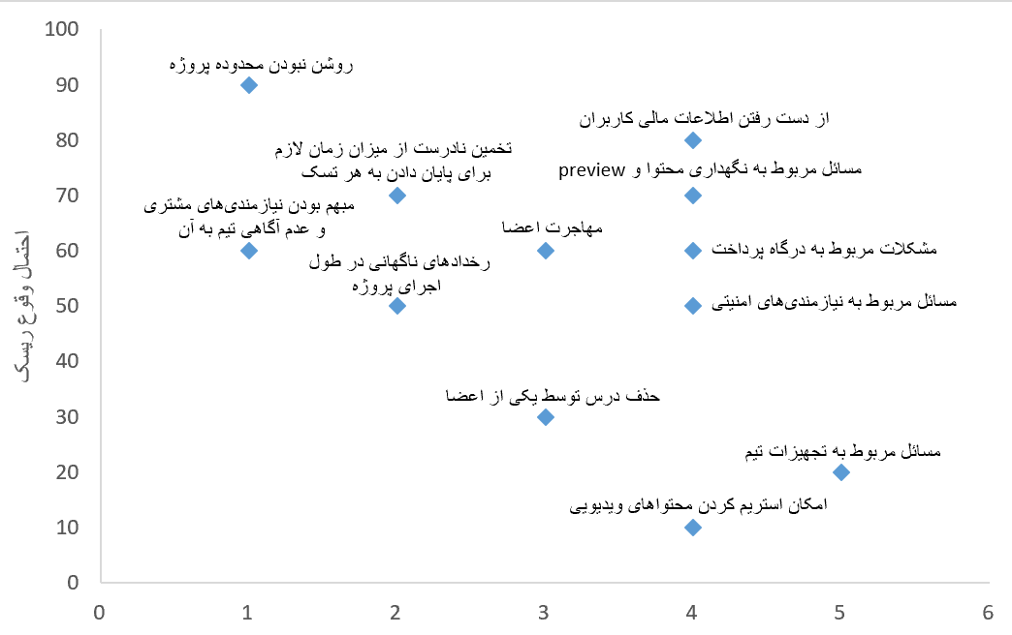

که بر این اساس اولویت‌بندی ریسک‌ها به صورت زیر است:

1. روشن نبودن محدوده پروژه
2. از دست رفتن اطلاعات مالی کاربران
3. مسائل مربوط به نگهداری محتوا و preview
4. تخمین‌ نادرست از میزان زمان لازم برای پایان دادن به هر تسک
5. مشکلات مربوط به درگاه پرداخت
6. مهاجرت اعضا
7. مبهم بودن نیازمندی‌های مشتری و عدم آگاهی تیم به آن
8. مسائل مربوط به نیازمندی‌های امنیتی
9. رخدادهای ناگهانی در طول اجرای پروژه
10. حذف درس توسط یکی از اعضا
11. مسائل مربوط به تجهیزات تیم
12. امکان استریم کردن محتواهای ویدیویی